Тема №5. Завершение подключения данных на главной форме. Основа хелпера работы с БД.

В предыдущем уроке мы подключили нашу базу данных к разделам «Отделы» и «Сотрудники». Теперь нам необходимо сделать тоже самое для текстовых разделов «Персональные данные» и «Рабочие данные».
Добавляем на нашу форму элемент bindingSourse и устанавливаем в свойстве DataSourse нашу таблицу, отвечающую за связь отделов и сотрудников (рис. 1).

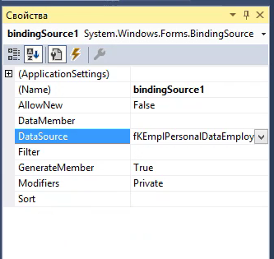

Рисунок 1 – Создание bindingSourse

После этого будут автоматически созданы два элемента, которые отобразятся под нашей формой, а сам элемент bindingSourse мы теперь можем удалить (рис. 2).

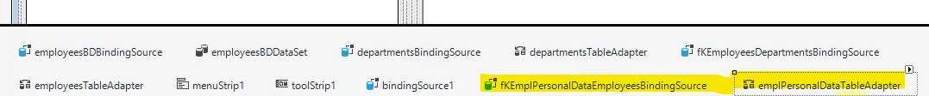

Рисунок 2 – Автоматически созданные элементы
Теперь поочередно выбираем наши текстовые поля «Возраст», «Дата рождения», «Гражданство», «Адрес регистрации» и в их свойствах находим DataBindings, затем Text и выбираем созданный автоматически на прошлом шаге элемент. После чего выбираем необходимый раздел таблицы: для поля «Возраст» - «Age» и т.д. (рис. 3).

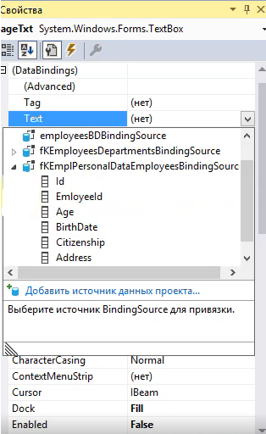

Рисунок 3 – Настройка свойств

Проделаем эти же действия для рабочих данных. Переносим элемент bindingSourse на форму и задаем необходимый параметр (рис. 4).

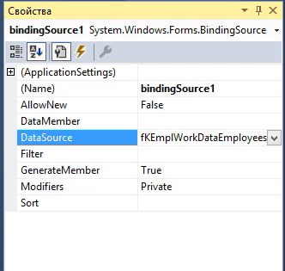

Рисунок 4 – Работа с разделом «Рабочие данные»

Далее делаем все тоже самое, для полей «Должность», «Образование», «Опыт работы» выбираем нужный параметр в свойствах. Результат выполнения данных действий представлен на рисунке 5.

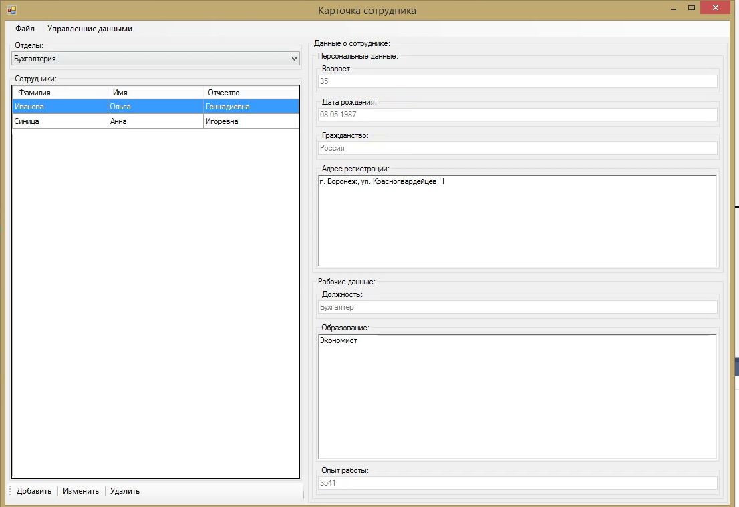

Рисунок 5 – Результат работы с bindingSourse
Теперь переходим к работе с кодом. Нам необходимо прописать код для работы с методами «Добавить», «Изменить» и «Удалить» и взаимодействия с базой данных. Нажмем правой кнопкой мыши на название нашего проекта и выберем «Добавить папку», назовем ее «Utils». После этого нажмем уже на саму папку и выберем «Добавить элемент». Добавим класс с названием «DBHelper.cs» (рис. 6).

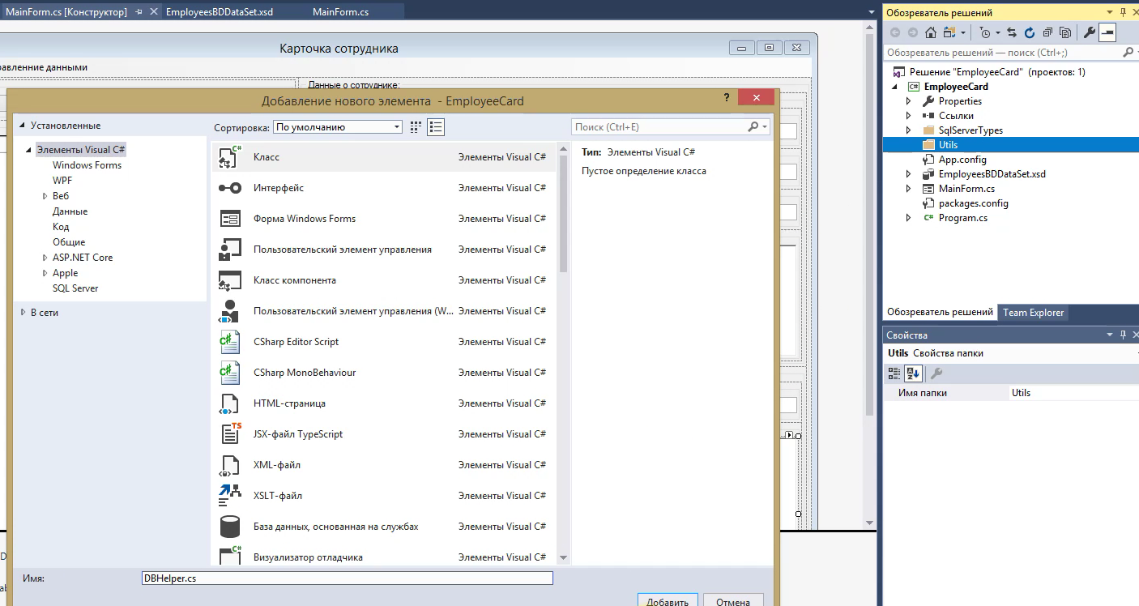

Рисунок 6 – Добавление класса

Объявляем наш класс DBHelper, задаем модификатор доступа public, чтобы мы видели этот класс извне. Прописываем тип bool для созданного затем метода, чтобы понимать с каким результатом данный метод будет возвращаться и объявляем название метода DeleteEntry. И прописываем входные параметры с которыми мы будем работать – это tableName и ID.
Объявим класс TableField для хранения уникальных значений. Этот класс впоследствии будет взаимодействовать с Dictionary (ее объявим чуть позже). Здесь же объявляем переменную TableFieldValue. Связка get; set позволяет при обращении получить значение и затем задать его.
TableFieldTypes позволит нам определить в какой тип данных конвертировать приходящие в базу данных значения.
Dictionary содержит в себе типы переменных key и value. Key будет отвечать за имя столбца базы данных, поэтому выбираем string. Value будет отвечать за значение, поэтому выбираем.
Схожим образом прописываем методы InsertEntry и UpdateEntry, указывая к каким параметрам мы будем обращаться в ходе работы. Для каждого метода пока пропишем return false, в дальнейшем мы это изменим. Полный код, который мы создали на данном уроке показан на рисунке 7.

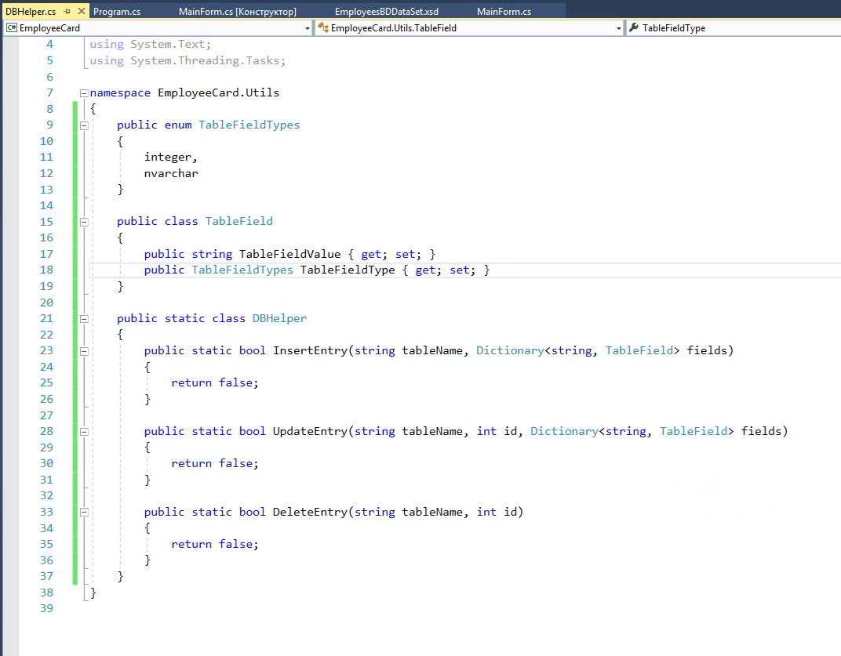

Рисунок 7 – Код класса

